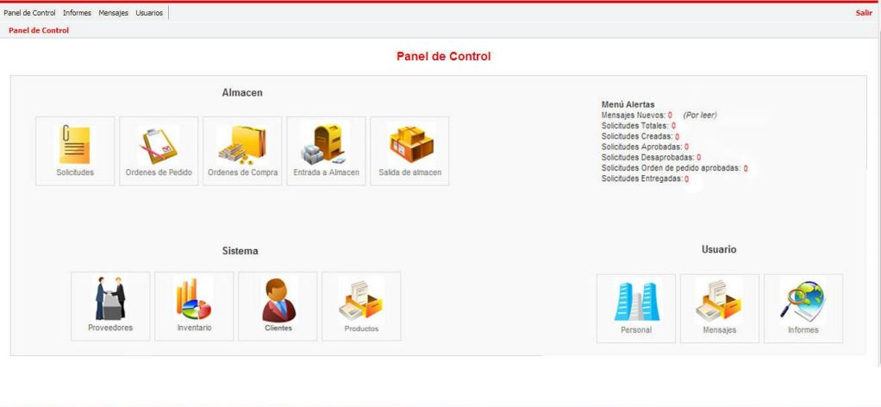Al pinchar el botón “Entrar” ingresaremos al Panel de Control en donde se encuentran disponible todo el menú de navegación del sistema

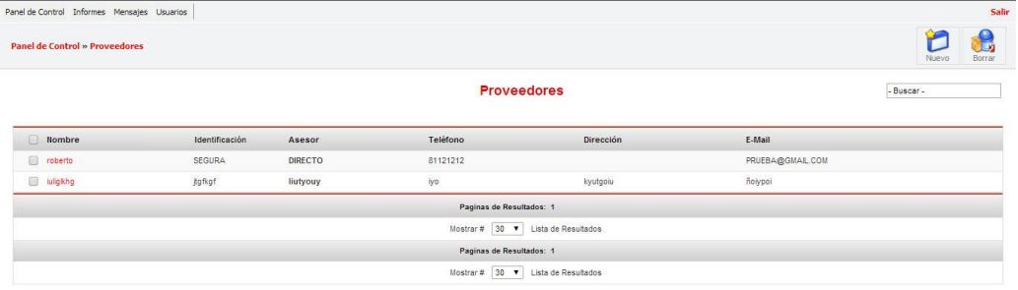Al pinchar el menú “Proveedores se accede a la base de datos donde se almacenan todos los datos de los proveedores con sus respectivos detalles para agregar o eliminar información

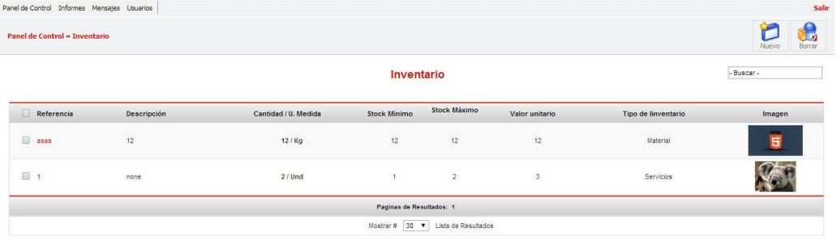El menú inventarios tiene sus respectivos detalles de descripciones del producto y su respectiva imagen

Prototipo del menú “entrada de almacén” en donde se registra la fecha y el “almacén” o lugar donde se almacena el producto ingresado

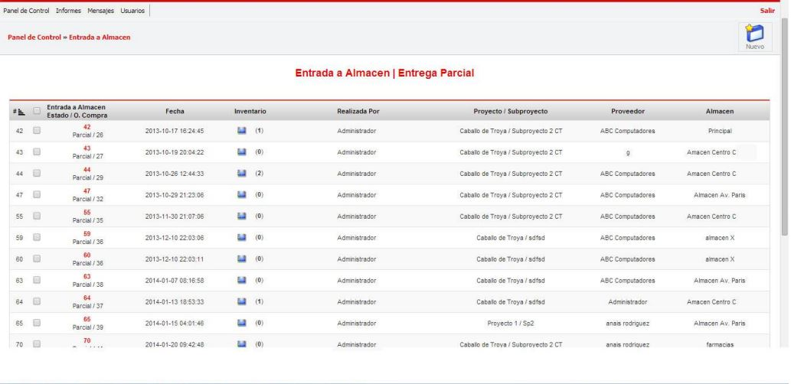

Prototipo del menú “Ordenes de Pedido” donde se gestionan todos los pedidos por parte del administrador

